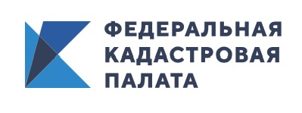

15 октября 2020 года в 10:00 (мск) филиал Кадастровой палаты по Новгородской области проведёт вебинар на тему: «Согласование границ земельных участков».
Согласование границ земельных участков традиционно вызывает у представителей профессионального кадастрового сообщества большой интерес. И эксперты Кадастровой палаты по Новгородской области решили поделиться практическими рекомендациями на эту тему, основанными на многолетнем опыте работы.
Согласование границ участков – одна из важнейших задач в ходе межевания. Её качественное решение позволит не просто избежать противоречий, но и остановить возможно существующие давние споры с владельцами соседних участков.
Безусловно, грамотно оформленное согласование границ сократит число приостановлений при кадастровом учете, а также сыграет заметную роль при рассмотрении дел в суде.
Ведущий предстоящего вебинара – начальник отдела обработки документов и обеспечения учетных действий филиала Нина Чернецова – разъяснит сразу несколько актуальных вопросов:
- Кто вправе выполнить работы по согласованию границ?
- Что делать при несогласии одной из сторон?
- Какие особенности кадастровый инженер должен учесть, составляя акт согласования границ?
Наряду с перечисленными моментами, на вебинаре будет представлена подробная информация о нормативном регулировании процедуры согласования границ земельных участков.
Продолжительность вебинара до 90 минут.
Для регистрации необходимо авторизоваться на сайте https://webinar.kadastr.ru/webinars/ready/detail/69.

